# СИБИРСКИЙ ГОСУДАРСТВЕННЫЙ МЕДИЦИНСКИЙ УНИВЕРСИТЕТ

## Реферат

по хирургии на тему

**Синдром «Дисфагия». Принципы диагностики и лечения. Организация сестринского процесса.**

Выполнила студентка 3-го курса

ЗФВМСО группы 59-04

Слесарева С.В.

Томск

2002

**ПЛАН:**

1. *Понятие дисфагии.*
2. *Анатомия и физиология пищевода.*
3. *Перечень заболеваний, сопровождающихся дисфагией.*
4. *Рассмотрение частных вопросов, затрагивающих синдром дисфагии.*
5. *Организация сестринского процесса*
6. *Список использованной литературы*

**ПОНЯТИЕ ДИСФАГИИ**.

**Дисфагия** – нарушение акта глотания, которое вызвано органическим или функциональным препятствием на пути продвижения пищи по пищеводу. Симптом часто определяют как чувство застревания в горле. При дисфагии больной не может проглотить пищу сначала твердую, а потом и жидкую. Чаще всего причиной дисфагии являются сужения пищевода вследствие ожога или другой какой-либо причины, поражение мышц, участвующих в акте глотания, сдавление пищевода опухолью или лимфатическими узлами. Временная дисфагия встречается при истерическом неврозе.

## АНАТОМИЯ И ФИЗИОЛОГИЯ ПИЩЕВОДА.

**I.Анатомия**:

Пищевод - полая цилиндрическая трубка, соединяющая глотку с желудком и расположенная на уровне С6-Th11. Длина пищевода составляет примерно 25 см ( от глотки до кардиального отдела). Шейный отдел - 5 см, грудной отдел – 15 см, кардиальный отдел 3-4 см.

**Отделы:**

1. Шейный отдел. У взрослых простирается от уровня перстневидного хряща (С6) до яремной вырезки рукоятки грудины (Тh2). Длина около 5-8 см.
2. Грудной отдел - от яремной вырезки рукоятки грудины до пищеводного отверстия диафрагмы (Th10). Его длина 15-18 см. с практической точки зрения в грудном отделе пищевода целесообразна следующая топография:

* Верхняя часть - до дуги аорты.
* Средняя часть, соответствующая дуге аорты и бифуркации трахеи;
* Нижняя часть - от бифуркации трахеи до пищеводного отверстия диафрагмы.

1. Брюшной отдел. Длина 2.5 - 3 см. переход пищевода в желудок, как правило, соответствует Th11.

**Строение:**

1.Слизистая оболочка пищевода по всему его протяжению выстлана многослойным плоским эпителием (кроме дистальных отделов, где внутренняя поверхность пищевода покрыта однослойным эпителием ороговевающего типа). Слизистая оболочка в свободном состоянии образует продольные складки. Они придают просвету пищевода форму звездочки на поперечном разрезе.

2.Подслизистая основа содержит сосудистые сплетения и слизистые железы. Эта оболочка построена из рыхлой соединительной ткани, в связи с чем мышечная и слизистая оболочки рыхло связаны между собой.

3.Мышечная оболочка состоит из наружного (продольного) и внутреннего (поперечного) слоев. В верхней трети пищевода мышечная оболочка построена из поперечно-полосатой мускулатуры, в нижнем – из гладкомышечных клеток.

4.Соединительная оболочка состоит из рыхлой волокнистой соединительной ткани.

**Двигательная иннервация:**

В ней принимают участие парасимпатические (блуждающие нервы) и симпатические нервные волокна. Пищевод, желудок и кишечник имеют свой *собственный нервный аппарат*, состоящий из нервных сплетений , расположенных в подслизистой (майсснеровское сплетение) и мышечной (ауэрбаховское сплетение) оболочках.

**Просвет пищевода**:

Пищевод имеет следующие физиологические сужения:

1. Верхнее - у места перехода нижней части глотки в пищевод (С6-С7). Здесь расположен верхний сфинктер пищевода – мышца, расслабляющаяся при глотании.
2. Среднее - при перекресте с левым бронхом (Th4-Th5).
3. Нижнее - в месте прохождения пищевода через отверстие диафрагмы (Тh10). Здесь расположен нижний сфинктер пищевода, препятствующий забрасыванию кислого желудочного содержимого в пищевод.

**II.Физиология**

1. Физиологическое значение пищевода состоит в проведении пищи из полости глотки в желудок (глотательный рефлекс).
2. Верхний сфинктер пищевода расслабляется в момент глотания.
3. Перистальтика усиливается к нижнему отделу пищевода.
4. Нижний сфинктер пищевода расслабляется через 1-2,5 с после глотка. После прохождения пищевого комка в желудок, тонус нижнего сфинктера пищевода восстанавливается, и он закрывается.

**ЗАБОЛЕВАНИЯ ПИЩЕВОДА, СОПРОВОЖДАЮЩИЕСЯ ДИСФАГИЕЙ:**

* Нарушения моторики пищевода
* Дивертикулы пищевода
* Врожденная мембранная диафрагма пищевода
* Доброкачественные опухоли пищевода
* Рак пищевода
* Послеожеговая стриктура пищевода
* Инородные тела пищевода
* Рефлюкс-эзофагит

##### НАРУШЕНИЯ МОТОРИКИ ПИЩЕВОДА

#### Ахалазия кардии

Ахалазия кардии — нервно-мышечное заболевание всей гладкой мускулатуры пищевода, проявляющееся беспорядочной перистальтикой пищевода, нарушением прохождения пищевых масс в желудок, стойким нарушением рефлекторного открытия нижнего пи­щеводного сфинктера при глотании, дисфагией.

При ахалазии кардии изменяются тонус и перистальтика всего пищевода. Вместо распространяющихся к желудку перистальтических сокращений появляются непропульсивные (не обеспечивающие пассаж) волны, к ним присоединяются сегментарные сокращения стенки пи­щевода. Пища долго задерживается в пищеводе и поступает в желудок вследствие механического раскрытия нижнего пищеводного сфинктера под влиянием гидростатического давления столба жидкости над ним. Длительный застой пищевых масс, слюны и слизи в пищеводе приводит к значительному расширению его просвета, развитию эзофагита и периэзофагита, что усугубляет нарушения перистальтики пищевода.

Клиника. Для ахалазии характерна триада симптомов: дисфагия, регургитация, боли. **Дисфагия** — основной и в большинстве случаев первый симптом заболевания. В одних случаях она возникает внезапно среди полного здоровья, в других — развивается постепенно. Усиление дисфагии у большинства больных отмечают после нервного возбуждения, во время поспешной еды, при приеме плотной, сухой и плохо прожеванной пищи. У ряда больных степень дисфагии зависит от температуры пищи: с трудом проходит или не проходит теплая пища, а холодная про­ходит.

Больные постепенно находят приемы для облегчения прохождения пищи в желудок (ходьба, гимнастические упражнения, заглатывание воздуха и слюны, прием большого количества теплой воды и т. д.). При ахалазии кардии регургитация наступает через несколько часов после приема пищи, прово­цируется наклонами туловища вперед пли гори­зонтальным положением тела. Моторика пищево­да угнетена, а сегментарные сокращения отсут­ствуют.

Регургитация в положении лежа и при сильном наклоне ту­ловища вперед обусловлена механическим давлением содержимого пи­щевода на глоточно-пищеводный (верхний пищеводный) сфинктер и его растяжением. Ночная регургитация связана с некоторым снижением тонуса верхнего пищеводного сфинктера. Однако у большинства больных боли возникают при переполнении пищевода и исчезают после срыгивания или прохождения пищи в желудок. У части больных возникают приступы спонтанных болей за грудиной по типу болевых кризов.

Нередкими осложнениями ахалазии бывают повторные аспирационные бронхопневмонии, абсцессы легких, пневмосклероз. Особенно часто эти осложнения встречаются у детей.

Диагностика. Рентгенологически при ахалазии кардии терминальный отдел пищевода обычно имеет закруг­ленную форму, его суженная часть нередко располагается эксцентрично, характерен симптом нависания стенки пищевода над сужением. Холинолитики на кардию не действуют, а начало опо­рожнения пищевода зависит от высоты столба бариевой взвеси и наступает при повышении гидростатического давления (положительная проба Хурста).

При эзофагоскопии вы­являют утолщенные склад­ки слизистой оболочки, участки гиперемии, эрозии, изъязвления. Как правило, конец эзофагоскопа удается провести через суженный участок, что подтверждает преимущественно функциональный характер изменений. Слизистая оболочка в месте сужения чаще всего не изменена.

Эзофаготонокимография является основным методом ранней диагностики ахалазии, так как нарушения сократительной способности пищевода и нижнего пищеводного сфинктера возникают значительно раньше клинических симптомов заболевания. Исследование проводят многоканальным зондом с резиновыми баллончиками или «открытыми» катетерами, регистрирующими сокращения пищевода и изменения внутрипищеводного давления. В норме после акта глотания по пище­воду распространяется перистальтическая волна, нижний пищеводный сфинктер в этот момент открывается и давление в пищеводе падает. После прохождения перистальтической волны сфинктер вновь закры­вается. При ахалазии кардии отсутствует рефлекторное расслабление нижнего пищеводного сфинктера при глотании и остается без изме­нений внутрипросвстное давление.

В сомнительных случаях для подтверждения диагноза ахалазии используют фармакологические пробы. Нитроглицерин, амилнитрит у больных с нарушениями моторики пищевода снижают тонус мышечной оболочки пище­вода и нижнего пищеводного сфинктера, что облегчает прохождение содержимого пищевода в желудок. Введение холинотропных лекарст­венных препаратов (ацетилхолина, карбахолина) оказывает стимули­рующее действие на мышечный слой пищеводной стенки и на нижний пищеводный сфинктер. При кардиоэзофагеальном раке и органических стенозах пищевода обе пробы бывают отрицательными.

Лечение. Консервативную терапию при ахалазии применяют только в начальных стадиях заболевания, а также используют как дополнение к кардиодилатации и при подготовке больных к опера­тивному лечению. Пища должна быть механически и термически щадящей. Питание дробное, последний прием пищи за 3—4 ч до сна.

Уменьшения дисфагии в I—II стадиях заболевания можно добиться применением нитропрепаратов, ганглиоблокаторов, антагонистов каль­ция — нифедипина (коринфара, или фенигидина) и др. При эзофагите применяют промывание пищевода слабым раствором антисептических средств.

Основным методом лечения ахалазии является кардиодилатация с помощью баллонного пневматического кардиодилататора (рис.1). Она заклю­чается в насильственном растяжении суженного участка пищевода. Кардиодилатацию можно проводить в любой стадии заболевания. Про­тивопоказаниями к ее применению являются портальная гипертензия с варикозным расширением вен пищевода, выраженный эзофагит, заболевания крови, сопровождающиеся повышенной кровоточивостью.

Рис.1. Пневматический кардиодилататор

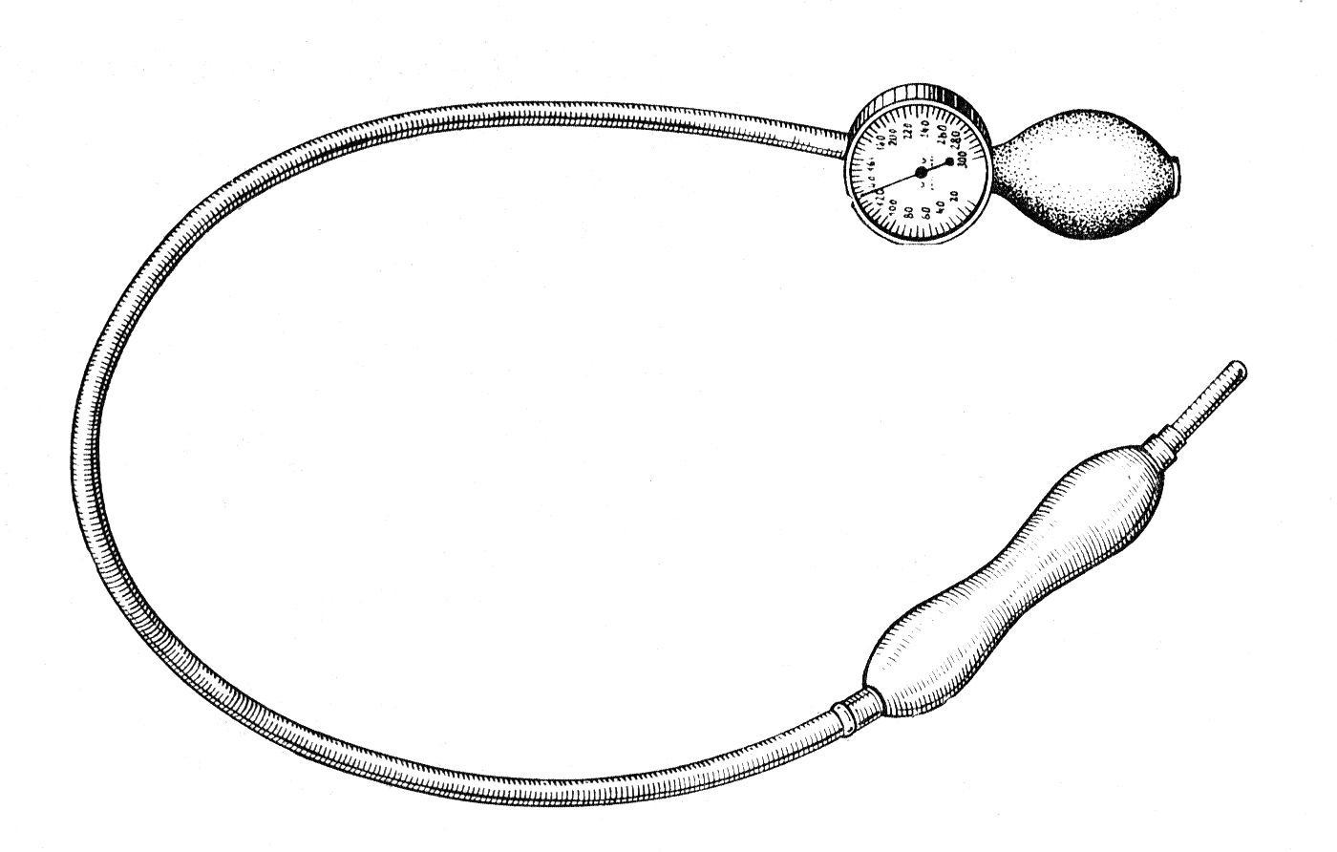

Пневматический кардиодилататор состоит из рентгеноконтрастной резиновой трубки-зонда, на конце которого укреплен гантелевидной формы баллон. Давление в баллоне создают грушей и контролируют манометром. В начале лечения применяют расширители меньшего размера и создают в них давление 180—200мм рт. ст., в последующем применяют баллоны большего диаметра и постепенно увеличивают в них давление до 300—320 мм рт. ст. Длительность процедуры растя­жения пищевода составляет 30—60 с, промежуток между сеансами — 2—4 дня. В последнее время применяют дилатацию в течение 2 дней, повторяя эту процедуру 5—6 раз. Рецидив наблюдается у 10% больных. Обычно во время растяжения больные испытывают умеренную боль за грудиной и в подложечной области. После процедуры больным назначают постельный режим и голод на 2—3 ч до исчезновения боли.

Хирургическое лечение проводят по следующим показаниям: 1) невозможность проведения кардиодилатации (особенно у детей); 2) от­сутствие терапевтического эффекта от повторных курсов кардиодила­тации; 3) рано диагностированные разрывы пищевода, возникающие во время кардиодилатации; 4) амотильная форма (III—IV стадия по Б. В. Петровскому); 5) подозрение на рак пищевода. Хирургическому лечению подлежат 10—15% больных ахалазией.

В настоящее время применяют внеслизистую кардиомиотомию, т. е. экстрамукозную кардиотомию Геллера из абдоминального до­ступа: на зонде продольно рассекают мышечную оболочку терми­нального отдела пищевода на протяжении 8—10 см. Кардиотомию Геллера сочетают с фундопликацией по Ниссену для предупреждения развития пептического эзофагита. У 90% больных результаты операции хорошие.

###### **Кардиоспазм**

Считается, что при кардиоспазме поражается парасимпа­тический отдел вегетативной нервной системы, в основном интрамуральный аппарат—ауэрбахово сплетение, а также волокна блуждающего нерва. В результате по­ражения нервно-рефлекторной дуги нарушается рефлекс раскрытия кардии. Необходимо отметить, что нарушение рефлекса раскрытия кардии и нарушение моторики пищевода — два процесса, протекающих одновре­менно.

Клиника кардиоспазма весьма характерна.. Начало кардиоспазма чаще внезапное, тогда как при ахалазии крдии больные чаще отмечают постепенное развитие болезни. Нередко в анамнезе имеется указание на связь появления симптомов с психической травмой или тяжелыми переживаниями. Обычно больные жалуются на **дисфагию**, как правило, длительно существующую. В начальных стадиях кардиоспазма дисфагия имеет интермитирующий характер, т.е. периодически проходит полностью и возникает вновь под влиянием различных эмоциональных нагрузок и стрессов. Иногда дисфагия носит пара­доксальный характер, т. е. не проходит жидкость и хорошо проходит твердая пища. Нередко, для того чтобы преодолеть непроходимость, больные вынуждены запивать пищу водой и прибегать к повторным гло­тательным движениям. Обычно дисфагия усиливается при волнении. Весьма часты жалобы на регургитацию непереваренной пищи. Регургитация в ночное время может приводить к аспирации содержимого пище­вода в дыхательные пути с развитием бронхита и пневмонии. Многие больные жалуются на боли после еды, которые носят распирающий характер и «отдают» в спину. Более острыми бывают боли натощак, что связано с сегментарными спазмами пищевода.

Диагностика. Характерными рентгеноло­гическими признаками кардиоспазма служат расширение в той или иной степени пищевода и наличие «узкого сегмента» в области физиологической кардии. Стенки пищевода, в том числе в суженной части, сохраняют элас­тичность. При наличии эзофагита складки слизитой оболочки в супрастенотическом отделе грубые, зернистые, при изъ­язвлении имеют пятнистый характер. Периодически при определенном столбе бария происходят не связанные актом глотания раскрытие кар­дии и опорожнение пищевода. Кардия в это время представляется доста­точно широкой с сохраненными складками слизистой оболочки. Это еще раз говорит о том, что сужение в области кардии носит функциональный характер. Если в области кардии определяется органическое сужение, то это указывает на наличие другой патологии: опухоли пищевода, пептической стриктуры и т. д. Для дифференциальной диагностики функциональных и органических сужений целесообразно исполь­зовать пробу с нитроглицерином.

При малейшем сомнении в диагнозе, а также в случае, когда при рентгенологическом исследовании подозревается наличие опухоли в соче­тании с кардиоспазмом, показана эзофагоскопия. Если инструмен­том удается дойти до vestibulum gastroesophageale (а это при S-образном пищеводе не всегда легко) и пройти через кардию в желудок, становится ясно, что речь идет о кардиоспазме. При эзофагоманометрии кардиоспазм характеризуется высоким градиентом пищеводно-желудочного давления больше 20 мм рт.ст. Также характерно парадоксальное повышение давления на глоток.

Лечение. Основным методом лечения кардиоспазма является расширение физиологической кардии пневматическим кардиодилататором. При этом повторными дилатациями удает­ся вызвать парез vfstibulum gastroesophageale и таким образом умень­шить градиент давления в области кардии и восстановить пассивный пассаж пищи. Дилатация металлическим расширителем Штарка весь­ма опасна и в настоящее время применяется редко.

Самым тяжелым осложнением дилатаций является разрыв пище­вода, который случается примерно у 0,5—1 % больных. Такого больного надо немедленно оперировать, ушить разрыв пищевода двухрядным швом и прикрыть линию шва лоскутом диафрагмы на ножке по Петров­скому или дном желудка.

В тех случаях, когда рецидив заболевания наступает слишком быстро и повторение дилатаций не приводит к стойкому положительному ре­зультату, а также в случае невозможности провести дилататор следует прибегнуть к оперативному вмешательству. Многие ранее широко при­менявшиеся операции (анастомозы пищевода с желудком по методу Гейровского и др.) в настоящее время оставлены из-за частых рецидивов и нередко развивающегося после операции тяжелого рефлюкс-эзофагита.

Наилучшие результаты дают две операции — кардиопластика диафрагмальным лоскутом по Петровскому и кардиопластика дном желуд­ка, хотя и эти вмешательства также не свободны от осложнений.

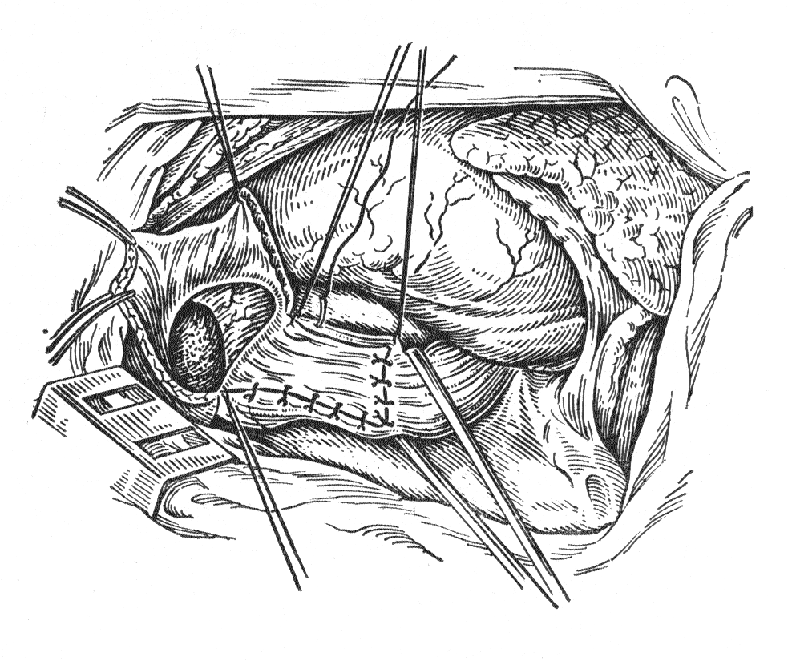

Кардиопластику диафрагмальным лоскутом по Петровскому выполня­ют из левостороннего трансторакального доступа. Из купола диафрагмы выкраивают прямоугольный лоскут на ножке, не рассекая пищеводного отверстия диафрагмы. На передней поверхности пищевода и кардии де­лают Т-образный разрез мышечного слоя до подслизистой оболочки. По­перечный разрез проходит по передней полуокружности на 6—7 см вы­ше кардии. Вертикальный разрез должен быть продолжен на кардиальный отдел желудка (рис. 2). Затем мышечный слой пищевода и серозно-мышечный желудка отслаивают в стороны, кардию расширяют пальцем, вворачивая стенку желудка в просвет пищевода. В образовав­шийся дефект мышц вшивают подготовленный лоскут диафрагмы. От­верстие диафрагмы, образовавшееся после выкраивания лоскута, уши­вают.

Рис.2 Операция крдиопластики диафрагмальным лоскутом по Б.В.Петровскому

*Кардиопластика дном желудка*. Производят торакотомию в седьмом межреберье слева. Как и при предыдущей операции, мобили­зуют пищевод и производят миокардиотомию. Дно желудка подшивают к краям образовавшегося дефекта в мышечной оболочке пищевода. Для предупреждения развития рефлюкс-эзофагита следует окутать дном же­лудка не менее 2/3 окружности пищевода. Желудок подшивают к пище­воду отдельными шелковыми швами. Из осложнений во время оператив­ного вмешательства следует отметить возможность ранения слизистой оболочки во время миотомии. В таких случаях слизистую оболочку за­шивают и заканчивают операцию как обычно.

#### Эзофагоспазм

Эзофагоспазм — заболевание пищевода, обусловленное спастиче­скими сокращениями его стенки при нормальной функции нижнего пищеводного сфинктера. У ряда больных эзофагоспазм обусловлен висцеро-висцеральными рефлексами и сочетается с другими заболеваниями.

Клиника. При первичном диффузном эзофагоспазме **дисфагия** перманентная, иногда имеющая пара­доксальный характер: твердая и грубая пища проходит беспрепятственно, а жидкая и полу­жидкая, наоборот, может задерживаться. К косвенным признакам относятся повышенная сали­вация, быстрое снижение массы тела больного, нарастающая слабость и анемия. Интермиттирующие боли за грудиной, не имеющие определен­ной взаимосвязи с едой и исчезающие надолго в периоды ремиссии, отличают клиническое тече­ние диффузного эзофагоспазма от кардиоспазма и ахалазии кардии.

Диагностика. При рентгенологическом исследовании пищевод имеет деформацию в виде четок, псевдодивертикулов, штопора; диаметр его выше и ниже сужений не изменен, стенки эластичны, складки слизистой оболочки продольные, перистальтика неравномерная и нерегулярная. При по­вторных рентгенологических исследованиях обычно сохраняется один и тот же тип нарушения перистальтики.

Эзофагоскопия имеет значение только для исключения органиче­ских заболеваний пищевода, часто она бывает затруднена из-за силь­ных загрудинных болей, возникающих во время исследования.

Эзофаготонокимография выявляет спастические сокращения пище­вода в виде волн различной формы и амплитуды, одновременно ре­гистрируют и перистальтические сокращения. Определяют постоянное рефлекторное расслабление нижнего пищеводного сфинктера. Фармакологическая проба с ацетилхолииом и карбахолином отри­цательная.

Течение заболевания длительное, дисфагия то усиливается, то ис­чезает почти бесследно. При вторичном (рефлекторном) эзофагоспазме симптомы обычно проходят при излечении основного заболевания. Трудоспособность, как правило, не нарушена.

Лечение. При консервативном лечении эзофагоспазма назначают щадящую диету, препараты нитрогруппы, спазмолитические и седативные средства, витамины. При отсутствии положительного эффекта от консервативной терапии проводят хирургическое лечение — про­изводят эзофагомиотомию (по типу кардиомиотомии Геллера) до уров­ня дуги аорты. Результаты, как правило, незначительные.

В отличие от кардиоспазма и ахалазии кардии при первичном диффузном эзофагоспазме дисфагия не ликвидируется пневмокардиодилатациями, которые в лучшем случае не уменьшают, а в ряде случаев даже усугубляют ее. Эффективным методом является только комплекс терапевтиче­ских мероприятий, включающий:

— спазмолитические препараты — галидор по 0.05 г 3—4 раза в день, но-шпу — по 0.04 г 3—4 раза в день, 2% раствор папаверина по 2 мл вну­тримышечно 1 раз в день, 0,2% раствор платифиллина по 1 мл 1 раз в день внутримышечно;

— нейролептики и транквилизаторы — эглонил по 100 мг внутримышечно 1 раз в день в течение 7—10 дней, настойка пустырника — по 1 столовой ложке 4 раза в день;

— витамины В6 (5% раствор по 1 мл 1 раз в день внутримышечно) и В12 (0,01 % раствор но 1 мл 1 раз в день внутримышечно);

— иглорефлексотерапию с влиянием на точки общего и местного воздействия — 7—10 процедур на курс.

##### ДИВЕРТИКУЛЫ ПИЩЕВОДА

Наиболее часто встречаются дивертикулы грудного отдела пищево­да—бифуркационные, несколько реже — ценкеровские. Среди больных значительно преобладают мужчины. В большинстве случаев патология встречается в зрелом возрасте — от 40 до 60 лет.

По механизму воз­никновения различают пульсионные, тракционные и смешанные ди­вертикулы. В действительности нередко дивертикул, образовавшийся вначале как тракционный (последствие операции, воспалительного про­цесса), затем развивается по пульсионному механизму (к прогрессированию выпячивания приводит повышение внутрипищеводного давления).

*Фарингоэзофагеальные (ценкеровские) дивертикулы* своим устьем располагаются на задней стенке глотки на уровне перстневидного хряща (рис.3), где имеется об­ласть (треугольник Лаймера—Геккермана), не прикрытая мышцами. Повышение давления в глотке и области «рта» пищевода и дискоординация работы мышц могут привести к формированию дивертикула значи­тельных размеров.

*Бифуркационные дивертикулы* располагаются преимущественно на пе­редней или переднеправой стенке пищевода и не бывают столь больших размеров, как ценкеровские (рис.3). Воспалительные процессы в лимфатических уз­лах и других образованиях средостения приводят к развитию спаечного процесса, рубцева­нию и вытягиванию стенки пищевода. Такой механизм обра­зования дивертикулов подтвер­ждают операционные наблюде­ния, при которых всегда нахо­дят плотные сращения дивер­тикула с лимфатическими уз­лами, трахеей, бронхом. В дальнейшем к тракционному механизму может присоеди­ниться пульсионный.

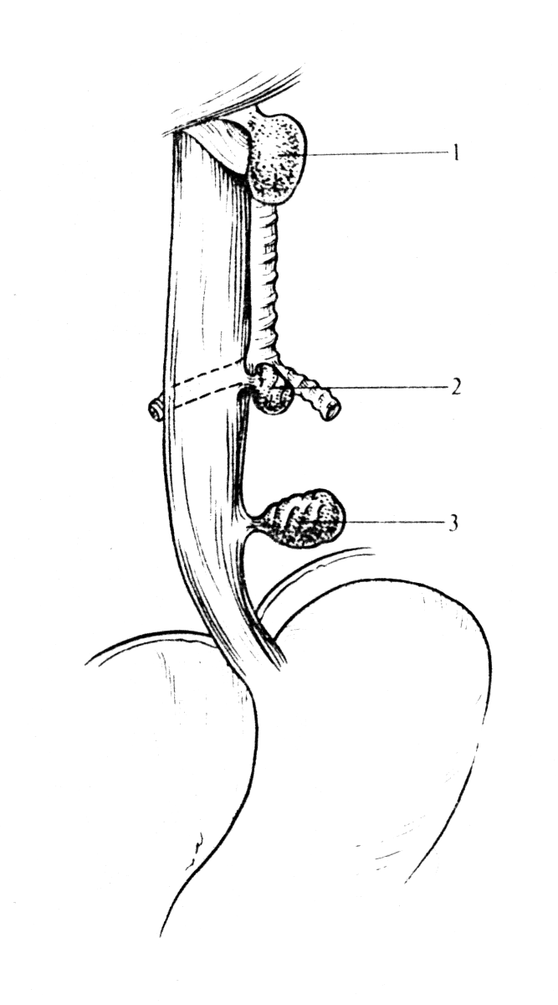

*Эпифренальные дивертикулы*обычно располагаются на пе­редней или правой стенке пи­щевода в нижней трети его и могут достигать значительных размеров (рис.3). Эти дивертикулы являются пульсионными. Основную роль в их образовании играет врожденная сла­бость стенки пищевода в этой области.

*Релаксационные (функциональные) дивертикулы* являются следстви­ем нарушенной иннервации пищевода и представляют собой ограничен­ные выпячивания стенки при повышении давления в просвете пищевода (в процессе глотка). При расслаблении пищевода они исчезают.

Рис.3. Локализация дивертикулов пищевода.

1 – фарингоэзофагеальные; 2 – бифуркационные; 3 – эпифренальные.

*Спаечные дивертикулы* имеют тракционное происхождение, связаны с воспалительными процессами в средостении. Они также обычно выявля­ются во время перистальтической деятельности пищевода и исчезают в покое.

Клиника. *Ценкеровский дивертикул* в начальной стадии может проявляться только неопределенным «дискомфортом» (некоторая неловкость при глотании, периодически «царапанье» в области глотки). При увеличении размеров мешка симптоматика становится более богатой. Вследствие попадания пищи в дивертикул и сдавления пищевода появляется **дисфагия**, которая облегчается после опорожнения дивертикула. После еды, особенно в положении лежа, наблюдается регургитация непереваренных пищевых масс из дивертикула; у больных появляется неприятный запах изо рта. Регургитация во время сна пище­вых масс и слизи приводит к развитию легочных осложнений. Из других осложнений дивертикула заслуживают упоминания изъязвления и пер­форации пищевода, кровотечения; в редких случаях развивается рак. При больших ценкеровских дивертикулах в области шеи может быть видна эластичная опухоль, которая при нажатии на шею может исчезать, так как наступает опорожнение мешка.

*Бифуркационные дивертикулы***,** особенно небольшие с широкой шей­кой, протекают бессимптомно, чаще всего являясь случайной рентгено­логической находкой. Основными симптомами при дивертикулах бифур­кационного отдела пищевода служат различной выраженности **дисфагия**, загрудинные боли или боли в спине. Дисфагия при небольших дивертику­лах зависит от сегментарного эзофагита в области шейки и спазма пи­щевода. Боли могут быть вызваны как дивертикулитом и перидивертикулитом, так к сегментарным эзофагитом.

*Эпифренальные дивертикулы* при небольших размерах и широкой шейке могут протекать бессимптомно. При значительных размерах ди­вертикула и возникновении дивертикулита больные жалуются на **дисфагию**, срыгивание, загрудинные боли, тяжесть за грудиной после еды. В ряде случаев боли напоминают боли при стенокардии. В некоторых случаях клиническая картина весьма сходна с таковой при кардиоспазме или грыже пищеводного отверстия. Диагностика в данном случае осложняется тем, что эпифренальный дивертикул нередко сочетается с этими заболеваниями (до 20% случаев).

Диагностика. В распознавании дивертикулов рентгенологическое иссле­дование играет основную роль. Показано тщательное, многоосевое исследование в различных положениях больного. Зада­ча состоит не только в том, чтобы выявить дивертикул, но и точно локализовать его, определить, на какой стенке он расположен, какова шей­ка (узкая, широкая), как длительно задерживается бариевая взвесь, имеются ли нарушение проходимости пи­щевода и явления сопутст­вующего эзофагита. Необхо­димо тщательно обследовать стенки дивертикула, так как возможно развитие в нем полипа и рака. Следует пом­нить о возможности форми­рования эзофагомедиастинальных и эзофагореспираторных свищей.

Эндоскопическое ис­следование показано при подозрении на свищ, рак или полип, для уточне­ния роли дивертикула как возможного источника кровотечения и в ряде случаев для установления показаний к хирургическому лечению в плане выявления дивертикулита и изъязвлений дивертикула. Некоторую по­мощь в диагностике может оказать эзофагоманометрия, при которой в области дивертикула определяется снижение давления покоя. В случае сегментарного эзофагита в ответ на глоток здесь может быть зафиксирован спазм пищевода.

Лечение. Консервативное лечение показано при небольших быстро опорожняющихся дивертикулах без явлений дивертикулита, при скуд­ной клинической картине. Лечение должно быть направлено на умень­шение возможности развития дивертикулита (или ликвидации его в тех случаях, когда больному противопоказано оперативное лечение). Перед каждым приемом пищи рекомендуется употреблять ложку растительного масла. Пища не должна быть излишне горячей или холодной. Следует избегать острой пищи и спиртных напитков. Пищу необходимо тщатель­но разжевывать. В некоторых случаях целесообразно на время назна­чить больному полужидкую диету. После еды следует выпивать не­сколько глотков воды для механического очищения дивертикула. В слу­чаях сочетания дивертикула с грыжей пищеводного отверстия диафраг­мы назначают лечение, направленное на борьбу с рефлюкс-эзофагитом.

Хирургическое лечение показано при осложнениях диверти­кула пищевода (дивертикулит, изъязвление, свищи, кровотечение, рак и др.). При фарингоэзофагеальном дивертикуле в настоящее время вы­полняют только дивертикулэктомию из шейного доступа как наиболее радикальное вмешательство при этом заболевании.

При бифуркационных и эпифрекальных дивертикулах производят дивертикулэктомию или инвагинацию дивертикула. Дивертикулэктомию выполняют из правостороннего торакального доступа. Уточняют область локализации дивертикула и рассекают медиастинальную плевру. Пищевод выделяют лишь настолько, чтобы можно было выполнить опе­рацию. Брать его на держалку в большинстве случаев нет необходи­мости. Дивертикул выделяют из окружающих тканей до шейки и иссе­кают. Отверстие в пищеводе ушивают, накладывают отдельные швы на медиастинальую плевру. Если мышечная оболочка пищевода выражена слабо, то требуется пластическое укрытие швов, которое лучше всего сделать лоскутом диафрагмы. Инвагинация дивертикула чаще дает рецидивы и поэтому применяется лишь при небольших дивертику­лах, главным образом при сочетанных операциях (например, при нали­чии эпифренального дивертикула и грыжи пищеводного отверстия).

**ВРОЖДЕННАЯ МЕМБРАННАЯ ДИАФРАГМА ПИЩЕВОДА**

Диафрагма состоит из соединительной ткани, покрытой ороговевающим эпителием. В этой диафрагме часто есть отверстия, через которые может проникать пища. Локализуется почти всегда в верхнем отделе пищевода, гораздо реже - в среднем отделе.

Клиника:

Основным клиническим проявлением является **дисфагия**, которая возникает при введении в рацион ребенка твердой пищи. При значительных отверстиях в мембране пища может попадать в желудок. Такие пациенты как правило тщательно все пережевывают, чем предотвращают застревание пищи в пищеводе. Мембрана под действием остатков пищи часто воспаляется

Диагностика:

* Клинические проявления
* Контрастное исследование пищевода

Лечение:

Постепенное расширение пищевода зондами различного диаметра. При диафрагме полностью перекрывающей просвет необходимо удаление ее под эндоскопическим контролем.

# ДОБРОКАЧЕСТВЕННЫЕ ОПУХОЛИ ПИЩЕВОДА

Опухоли по отношению к стенке пищевода могут быть внутрипросветными (полипообразными) и внутристеночными (интрамуральными). Внутрипросветные опухоли располагаются чаще в проксимальном или в дистальном отделе пищевода, внутристеночные – в нижних двух третях его.

Клиника. Наиболее частым симптомом является медленно нарастающая на протяжении многих лет **дисфагия**. При интрамуральных опухолях, циркулярно охватывающих пищевод, дисфагия может носить постоянный характер, иногда больные отмечают боли, ощущение давления или переполнения за грудиной. При опухолях шейного отдела пищевода может возникать регургитация опухоли с развитием асфиксии. Вследствие сдавления опухолью органов средостения могут возникать кашель, одышка, цианоз и др. расстройства.

При полипе небольших размеров клинические проявления могут быть весьма скудны или отсутствовать. Однако при локализации даже небольших полипов в области шейного отдела пищевода (вблизи «рта» пищевода) или на уровне кардии сравнительно рано могут появиться такие симптомы, как **дисфагия** и нарушение акта глотания. Полипы пи­щевода могут существовать длительно (годами), иногда достигая гигант­ских размеров. В то же время у значительной части больных они могут много лет существенно не изменяться. Если систематизировать все клинические проявления, присущие доб­рокачественным опухолям пищевода, то их можно разделить на две группы: симптомы, зависящие от поражения пищевода, и симптомы, при­сущие медиастинальным опухолям. Наиболее важным и часто встречающимся симптомом первой группы является **дисфагия**. Чаще она наблюдается при внутрипросветных опухолях, особенно больших размеров и на длинной ножке. У таких больных неожиданно может наступить полная непроходимость пищевода. Дисфагия при доброкачественных опухолях чаще бывает интермиттирующей, с медленным прогрессированием. Однако при больших, особенно циркулярно охватывающих пище­вод интрамуральных опухолях она может быть постоянной. Боли раз­личной интенсивности наблюдаются нередко и локализуются за грудиной, в спине или в эпигастрии. Они возникают чаще при приеме пищи и почти никогда не бывают интенсивными. Боли после еды, которые иногда наблюдаются у подобных больных, зависят скорее от сопутствующих за­болеваний (грыжа пищеводного отверстия диафрагмы и др.), нежели от самой опухоли. Кровотечения и анемия обусловлены травматизацией поли­пов из-за их чрезмерной подвижности, при интрамуральных опухолях— повреждением растянутой и анемизированной слизистой оболочки пище­вода над опухолью, а иногда (в случаях сочетания опухоли с грыжей пи­щеводного отверстия диафрагмы) — с эзофагитом. При опухоли на нож­ке, расположенной в шейном отделе пищевода, может наблюдаться регургитация ее, которая может привести к асфиксии.

Симптомы, присущие медиастинальным опухолям, являются следствием сдавления органов средостения (одышка, кашель, сердцебиение, цианоз, аритмия и др.). Эти симптомы встречаются чаще при больших интрамуральных опухолях, расположенных в бифуркацион­ном отделе пищевода, где они могут сдавливать левый главный бронх и левый блуждающий нерв.

Диагностика. Основным методом диагностики доброкачественных опухолей пи­щевода является рентгенологическое исследование. Ха­рактерны следующие рентгенологические признаки: четко очерченный дефект наполнения овальной формы на одной из стенок пищевода, сохра­ненный рельеф слизистой оболочки и эластичность стенок пищевода в области дефекта, выявляемый в косом положении четкий угол между стенкой пищевода и краем опухоли (симптом «козырька»). Складки сли­зистой оболочки пищевода над опухолью часто выглядят уплощенными, но в отличие от рака никогда не обрываются в области дефекта наполне­ния, а огибают его. Пищевод в области опухоли может быть умеренно расширен, но задержки бария, как правило, не бывает, что объясняется сохранившейся эластичностью стенок пищевода. Кольцевидные и подковообразные опухоли могут иногда вызывать циркулярное сужение просвета пищевода, но и тогда складки слизистой оболочки хо­рошо прослеживаются.

При дифференциальной диагностике доброкачественных опухолей и кист пищевода важно учитывать функциональные признаки, которые лучше всего выявляются при рентгенотелевизионной кинема­тографии. Киста изменяет свою форму в различные фазы дыхания. Как и лейомиома, киста при глотании смещается со стенкой пищевода кверху. Уточнению диагноза доброкачественного новообразования пищевода и определению протяженности поражения могут способствовать пневмомедиастинум, разду­вание пищевода воздухом и томогра­фия.

Основным рентгенологическим признаком полипа пищевода явля­ется дефект наполнения с четкими, чаще округлой формы контурами, расположенными центрально. Иног­да дефект наполнения имеет ячеис­тую структуру. Контрастная масса как бы обтекает внутрипросветное образование. При полипах на широком основании рентгеноло­гическая картина весьма сходна с картиной экзофитной раковой опу­холи.

Эзофагоскопия должна про­водиться всем больным, у которых заподозрена доброкачественная опу­холь. Она необходима для уточне­ния характера доброкачественного новообразования и исключения малигнизации, позволяет четко опре­делить ее протяженность, тщатель­но осмотреть слизистую оболочку пищевода и выявить патологию, ко­торая могла остаться незамеченной при рентгенологическом исследова­нии. Внутрипросветные опухоли имеют вид цветной капусты. Цвет их, как правило, такой же, как и окружающей слизистой оболочки пище­вода. Нередко определяется округлой или вытянутой формы образова­ние, иногда бугристое, покрытое, как правило, неизмененной слизистой оболочкой. Эндоскопия позволяет осмотреть ножку и основание полипа и убедиться в отсутствии ригидности стенок пищевода. При полипах, особенно в виде цветной капусты, показана биопсия.

При интрамуральных опухолях отмечается отчетливое выпячивание слизистой оболочки, которая в этой области бывает сглажена, обычной окраски или бледноватая. Иногда при локальном эзофагите отмечаются умеренная отечность и краснота. Как правило, даже при циркулярных опухолях удается пройти инструментом ниже и осмотреть пищевод до кардии.

Лечение. Диагноз полипа пищевода служит показанием к операции его уда­ления из-за опасности таких осложнений, как малигнизация и кровоте­чение. Малигнизация полипов (даже небольших размеров) наблюдается нередко. Хирургическое вмешательство показано также при интраму­ральных опухолях ввиду возможных осложнений — малигнизации, сдавления окружающих органов, а при кистах—их нагноения и перфорации. Исключение могут составить только небольшие интрамуральные опухо­ли, когда есть полная уверенность в доброкачественном их характере и когда хирургическое лечение представляет значительный риск в связи с сопутствующими заболеваниями. В таких случаях показано динамиче­ское наблюдение.

Оперативное вмешательство при полипах и интрамуральных опухолях различно. При полипах небольших размеров на тонкой длинной ножке можно удалить опухоль через эзофагоскоп специальной петлей с коагу­ляцией ножки для предупреждения кровотечения. Полипы на широком основании иссекают с последующим укреплением линии шва лоскутом диафрагмы на ножке. Основным принципом хирургического лечения доб­рокачественных интрамуральных опухолей и кист пищевода является применение органосохраняющих операций, т. е. их энуклеации. Опухоль почти всегда удаляют без повреждения слизистой оболочки пищевода. В случае случайного повреждения слизистой оболочки разрыв необходи­мо ушить двухрядными швами. Отдаленные результаты операций хо­рошие.

РАК ПИЩЕВОДА

Рак пищевода является одной из наиболее частых локализаций рака. С возрастом часто­та заболевания раком пищевода увеличивается; наиболее часто им забо­левают люди старше 60 лет. У мужчин рак пищевода наблюдается в 2— 3 раза чаще, чем у женщин.

Различают три основные формы рака пищевода: язвенный (блюдцеобразный), узловой (грибовидный, бородавчато-папилломатозный) и инфильтрирующий (скиррозный) рак.

*Язвенный рак*—наиболее злокачественная форма рака пищевода. Вначале в слизистой оболочке пищевода образуется узелок, который до­вольно быстро подвергается изъязвлению. Формируется язва с плотны­ми выступающими подрытыми краями. Язва имеет овальную форму, распространяется по длиннику пищевода, прорастает его стенку, рас­пространяясь затем на окружающие органы. Опухоль довольно рано дает метастазы.*Узловой рак* часто имеет вид цветной капусты и, разрастаясь, обтурирует просвет пищевода, довольно рано приводя к дисфагии**.** При распаде опухоль мало чем отличается от язвенной формы. Довольно часто причиной неоперабельности такой опухоли является про­растание трахеи или аорты.*Инфильтрирующий рак* развивается в подслизистом слое, циркулярно охватывая пищевод. Разрастаясь, опухоль захватывает все слои стенки пищевода, обтурирует его просвет. В даль­нейшем опухоль изъязвляется, вокруг нее развивается перифокальное воспаление.

Примерно в 40—50% случаев рака пищевода возникают метастазы. Как правило, они распространяются лимфогенно. Различают че­тыре стадии рака пищевода: I стадия—опухоль располагается в пре­делах слизистой оболочки пищевода, метастазов нет; 11 стадия—опу­холь прорастает более глубокие слои стенки пищевода, но не всю целиком, часто имеются одиночные метастазы в ближайшие лимфатиче­ские узлы; III стадия—опухоль прорастает все слои стенки пищево­да, нередко спаяна с окружающими органами, но не прорастает их, часто имеются регионарные метастазы; IV стадия—отдаленные метастазы или прорастание опухолью жизненно важных органов.

Клиника. В клинической картине рака пищевода можно выделить две группы симптомов—местные, зависящие от поражения стенок пищевода и ок­ружающих органов, и общие. В большинстве случаев первым симптомом рака пищевода является **дисфагия**. Однако, хотя дисфагия у большинства боль­ных и является первым симптомом,—это по существу поздний симптом. Только у некоторых больных он может быть действительно ранним при­знаком заболевания, когда опухоль небольших размеров располагается на одной из стенок пищевода и дисфагия зависит не от сужения просвета опухолью, а от спазма пищевода из-за местного эзофагита. В ряде слу­чаев при тщательном расспросе удается выяснить, что у больного в прошлом уже были эпизоды дисфагии (он отмечает, что как бы «пода­вился» куском пищи). Обычно это связывается с торопливой едой и вско­ре забывается. Лишь повторение дисфагии заставляет больного фикси­ровать внимание на этом факте и обратиться к врачу. У пожилых людей дисфагия может длительное время проявляться лишь эпизоди­чески.

Для рака пищевода характерно прогрессирующее нарастание непро­ходимости пищевода, которое у одних больных развивается быстро, у других—медленно. Вначале застревает грубая, плохо пережеванная пища. В дальнейшем перестает проходить даже хо­рошо прожеванная пища и больные вынуждены принимать полужидкую и жидкую пищу. Наблюдающиеся иногда периоды улучшения проходи­мости пищи после периода стойкой дисфагии обычно связаны с распадом опухоли.

При расположении опухоли в шейном отделе пищевода больные обычно вначале жалуются на ощущение инородного тела, царапанье, жжение, и только позднее появляется дисфагия. Прорастание опухоли в область верхнего гортанного нерва может привести к расстройству акта глотания при сохраненной еще проходимости пищевода. При раке кардии с переходом на пищевод дисфагия нередко появляется поздно, уже при значительном распространении опухоли. Не­редко больные указывают об­ласть застревания пищи значи­тельно выше, чем на самом де­ле. Так, при раке кардии с пе­реходом на пищевод нередки жалобы больных на чувство задержки пищи в области шей­ного отдела пищевода.

Боли при раке пищевода от слабовыраженных, гранича­щих с определением «неприят­ных ощущений», до весьма сильных нередко наблюдаются при проглатывании пищи. Вне еды их может и не быть. При кардиальном раке могут иметь место боли язвенноподобного характера, наступающие после еды.

Усиленное слюноотделение, которое встречается при раке пищевода, нередко наблюдается и при стенозах другой этиологии. Пищеводная рвота и срыгивание свидетельствуют о значитель­ном стенозировании просвета пищевода и зависят от скопления пищи над сужением. При медленном развитии опухоли пищевод над стрикту­рой может значительно расширяться, иногда достигая таких же разме­ров, как при кардиоспазме III стадии. Отрыжка длительное время может быть един­ственным симптомом рака кардии и зависит от инфильтрации стенок физиологической кардии.

Охриплость голоса появляется при поражении возвратного нерва и указывает на запущенность заболевания. Такие общие симпто­мы, как снижение массы тела, слабость, снижение работоспособности, эмоциональная подавленность и др., являются следствием интоксикации и не могут быть опорными моментами для раннего распознавания забо­левания.

Диагностика. Основная роль в диагностике рака пищевода принадлежит рентгенологическому методу исследования. При начальных ста­диях рака определяется дефект наполнения на ограниченном участке пищевода, на одной из его стенок. Это наиболее трудные случаи диагно­стики, в которых большую помощь может оказать рентгенокинематография, ибо покадровая расшифровка рентгенофильма позволяет выявить минимальные изменения стенки пищевода. Отличительным признаком рака даже в ранних стадиях является потеря эластичности (ригидность) стенки пищевода в области расположения опухоли. Если опухоль локализуется на одной из стенок пищевода, то просвет его в этой области бы­вает даже несколько расширен. Сужение просвета наступает при цирку­лярном росте опухоли. При распространенных опухолях характерными симптомами рака являются обрыв складок слизистой в области патологического процесса, неровность и изъеденность контуров. При блюдцеобразных карциномах определяется дефект наполнения в виде овала, вытянутого по длиннику пищевода, нередко с изъязвлением в центре. Для уточнения распространенности опухоли на соседние орга­ны применяют рентгенологическое исследование в условиях пневмомеднастинума. При необходимости делают томограммы в прямой и сагиттальной проекциях. Определенную помощь в диагностике может оказать радиоизотопное исследование с 32Р. При этом в об­ласти злокачественной опухоли происходит значительная концентрация изотопа, в 11/2 – 31/2 раза превышающая нормальную.

Эзофагоскопия показана во всех случаях подозрения на рак пи­щевода. Задача исследования заключается в том, чтобы не только ви­зуально подтвердить диагноз рака пищевода, но и получить гистологи­ческое подтверждение диагноза, которое совершенно необходимо, особенно при проведении предоперационной лучевой терапии. Началь­ные формы рака пищевода могут выглядеть, как плотный белесоватый бугорок или, при подслизистом раке — как ригидный участок, что выяв­ляется при надавливании на стенку концом инструмента. При дальней­шем прогрессировании экзофитной опухоли видны беловатые или розо­ватые массы, нередко имеющие вид цветной капусты.

При язвенных и скиррозных формах рака пищевода, когда над опу­холью имеется выраженное воспаление слизистой оболочки, при эзофаго­скопии не всегда удается увидеть саму опухоль и прицельно взять кусо­чек ее для гистологического исследования. При неудаче биопсию следует повторить. При эндоскопии обязательно надо сделать цитологическое исследование содержимого пищевода и мазков из области опухоли. Ци­тологическое исследование в сочетании с биопсией позволяет в боль­шинстве случаев уже при первом исследовании подтвердить или отвер­гнуть диагноз рака.

Лечение рака пищевода в значительной мере зависит от локализации опухоли. Так, рак шейного и верхнегрудного от­делов пищевода, расположенный выше дуги аорты, протекает чрезвы­чайно неблагоприятно — рано прорастает окружающие органы и рано дает метастазы. Неудовлетворительные результаты операций заставили хирургов отказаться от резекции пищевода у этих больных в пользу лучевой терапии. Понятно, что при ранних стадиях рака этих от­делов пищевода можно и нужно выполнять радикальную операцию.

В настоящее время радикальному хирургическому вме­шательству, как правило, предшествует предоперационная лучевая терапия на бетатроне или телегаммаустановке в дозе 3000—3500 рад. Облучению подвергают не только опухоль, но и возможные пути метастазирования. Предоперационная лучевая терапия преследует задачу максимально подавить основной очаг поражения и возможные очаги метастазирования в целях более абластичного выполнения операции.

В ряде случаев лучевая терапия позволяет пе­ревести опухоль из сомнительно резектабельной в резектабельную. При раке среднегрудного отдела пищевода, как правило, выполня­ют экстирпацию пищевода по Добромыслову— Тереку. В отдельных случаях, у крепких моло­дых людей допустима одномоментная операция типа Суита с наложением высокого пищеводно-желудочного анастомоза. При раке нижнегруд­ного отдела пищевода выполняют резекцию пи­щевода и накладывают пищеводно-желудоч-ный анастомоз.

Послеоперационная летальность при одно­моментных операциях очень высока и достига­ет 30%. В настоящее время при раке средне-грудного отдела большинство хирургов скло­няются в пользу двухмоментной операции: вна­чале экстирпация пищевода по Добромысло­ву — Тереку, а затем (спустя 3—6 мес), когда больной достаточно окрепнет, — пластика пи­щевода тонкой или тостой кишкой. Пластику пищевода в этом случае следует делать наи­более простым и безопасным способом, т. е. предгрудинно.

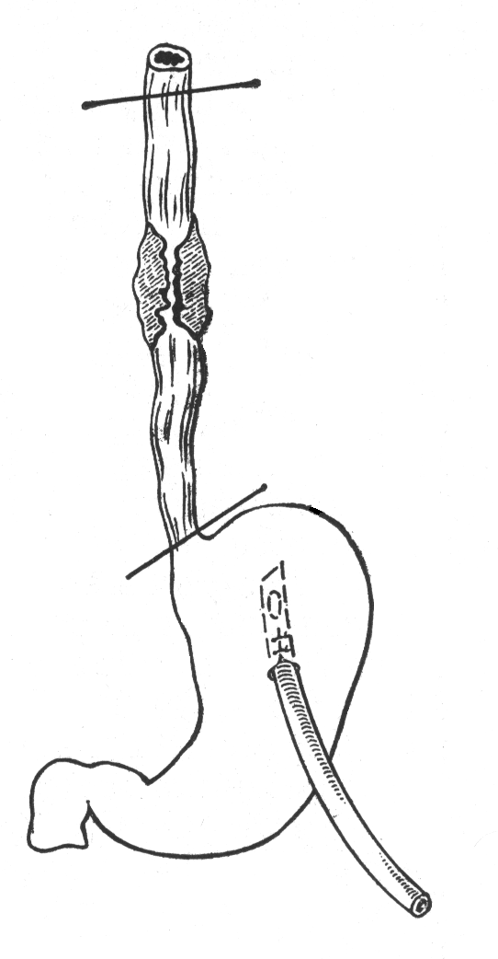

*Показания к операции*. При реше­нии вопроса об оперативном лечении следует учитывать, что операция при раке пищевода чрезвычайно сложна, травматична и, несмотря на прогресс хирургии, анестезиологии и реаниматологии, сопровождается высокой летальностью. Следует различать два понятия — операбельность и резектабельность. Под операбельными по­нимают возможность оперировать больного. Неоперабельными боль­ные при раке пищевода бывают по двум причинам: 1) из-за распростра­ненности очага поражения (отдаленные метастазы, эзофаготрахеальный свищ и др.); 2) из-за общих противопоказаний к тяжелой операции (преклонный возраст больных в сочетании с «дряхлостью», сердечно-легочная недостаточность и др.).

Резектабельность — это возможность удалить опухоль. Возможность или невозможность удаления опухоли обычно становится ясной только во время операции. Таким образом, больной может быть вполне операбелен, но опухоль может оказаться нерезектабельной.

Рис. 4. Операция Добромыслова — Терека. Схема.

*Паллиативные резекции и операции*. Следует исходить из концепции, что если опухоль при операции оказывается резектабельной, то хотя бы эта операция по онкологическим соображениям и не счи­талась радикальной (солитарные неудалимые метастазы, необходимость оставления участка опухолевой ткани на каком-либо органе), нужно ре­шать вопрос в пользу резекции, ибо такая операция позволяет, во-первых, избавить больного от дисфагии и, во-вторых, провести в послеопера­ционном периоде повторный курс лучевой терапии прицельно на область оставленной опухолевой ткани. Во время операции можно маркировать рентгеноконтрастным материалом (тантал и др.) очаг поражения. Если общее состояние больного позволяет, при нерезектабельной опухоли, со­провождающейся выраженной дисфагией, показано наложение обходных пищеводно-желудочных или пищеводно-тонкокишечных соустьев. С этой же целью может быть выполнена реканализация опухоли лавсановым протезом (эндопротезирование).

*Техника эндопротезирования*. После того как при лапаро- или торакотомии установлено, что радикальная операция невыполнима, через опухоль проводят металлический проводник с пружиной на конце. По этому проводнику бужируют опухоль бужами возрастающих номе­ров. Затем, когда в опухоли проделан достаточной ширины канал, на буж надевают полую пластмассовую трубку и проводят ее с бужом по проводнику через опухоль. Трубка своим раструбом прочно «садится» на опухоль. Буж и проводник извлекают. Если невозможно выполнить пал­лиативную операцию этого типа, а у больного выражена дисфагия, целе­сообразно наложить гастростому. Наиболее герметична гастростома по Витцелю.

*Радикальные операции*. Наиболее распространенная ради­кальная операция разработана В. Д. Добромысловым (1900—1902) на трупах и в эксперименте. В клинике эта операция впервые с успехом выполнена в 1913 г. Тереком. Она заключается в экстирпации всего внутригрудного отдела пищевода с наложением эзофагостомы на шее и формированием гастростомы (рис. 4).

*Операцию Добромыслова — Терека* выполняют из право­стороннего трансторакального доступа в пятом — шестом межреберье. Рассекают медиастинальную плевру от уровня диафрагмы до купола плевры. Перевязывают и пересекают непарную вену. Мобилизуют и бе­рут на держалки пищевод выше и ниже опухоли (потягивая за держал­ки, легче мобилизовать пищевод в области опухоли). При выделении пищевода с опухолью широко удаляют клетчатку и лимфатические узлы заднего средостения. Сосуды, питающие пищевод, перевязывают и пере­секают. Таким образом, постепенно мобилизуют весь грудной отдел пищевода. Тупо выделяют пищевод на шее. Пищевод пересекают в об­ласти кардии и погружают конец его в кисетный шов. Оральный отдел пищевода с помощью аппарата УКЛ-40 пересекают в верхней трети у купола плевры. Резецированный отдел пищевода с опухолью удаляют (его не следует выводить на шею из-за опасности имплантационных ме­тастазов). На ушитый оральный отдел пищевода надевают резиновый колпачок, грудную полость зашивают с оставлением дренажей. Далее из дополнительного разреза на шее выделяют оральный отдел пищевода и формируют эзофагостому. Накладывают гастростому по Витцелю.

При резекции пищевода с наложением пищеводно-желудочного соустья в послеоперационном периоде следует опасаться развития недостаточ­ности швов пищеводно-желудочного анастомоза. При развитии этого ос­ложнения плевральную полость дренируют и проводят интенсивную терапию. Другие возможные осложнения—эмпиема плевры, пневмония, сердечно-легочная недостаточность, эмболия легочной артерии. Пятилет­ний срок переживают 18—20% радикально оперированных больных.

ПОСЛЕОЖОГОВЫЕ СТРИКТУРЫ ПИЩЕВОДА

Химический ожог пищевода

Химический ожог пищевода чаще всего является результатом случай­ного или, реже, с суицидальной целью приема кислот (чаще уксусная эссенция) или щелочей (чаще каустическая сода).

Клиника при ожоге пищевода меняется соответ­ственно развитию патологических изменений в его стенке и может быть разделена на четыре периода: 1) острый, который длится до 2 нед. и патологоанатомически характеризуется некрозами в стенке пищевода; 2) период мнимого благополучия продолжительностью 2—3 нед, когда происходит отторжение некротических тканей; 3) период формирования рубцового сужения (с 3—4-й недели), во время которого происходит раз­витие грануляций, начинаются процессы эпителизации и формирования стриктуры; 4) период сформировавшейся рубцовой стриктуры (от 2 до 6 мес).

В остром периоде, вслед за проглатыванием едкого вещества, отме­чаются различной степени явления шока (клиника отравления), а так­же боли, рвота, **дисфагия**, которая может быть резко выраженной из-за спазма пищевода в области ожога, а затем и отека слизистой оболочки. При сопутствующем ожоге гортани и голосовых связок может наблю­даться асфиксия. В случае тяжелых некрозов в стенке пищевода может развиться гнойный медиастинит, при перфорации желудка—перитонит. Летальность в остром периоде составляет 4—10%.

Диагностика химического ожога пищевода основывается на анамнестических данных и клинике.

Лечение. Основная задача — начать лечебные мероприятия как можно раньше. В течение первых часов при ожоге кислотами целесообразно питье 2% раствора гидрокарбоната натрия, жженой магнезии, альмагеля, а при отравлении щелочами — 1—1,5% раствора уксуса. Полезен также прием молока, яичных белков, активированного угля. Следует назначить анальгетики. Сразу же после доставки больного в стационар необходимо на­чать противошоковые мероприятия. Таких больных следует помещать в реанимационное отделение или хирургический стационар, ибо они по­стоянно нуждаются в наблюдении: может потребоваться наложение трахеостомы, а в случае перфорации пищевода или желудка — экстренное оперативное вмешательство. Необходимо наладить внутривенное введе­ние белковых препаратов, кровезаменителей и жидкостей с учетом вод­но-электролитного баланса. В этот период назначают жидкую пищу— молоко, сливки, соки, сырые яйца, мороженое, сливочное масло. Перед каждой едой нужно принимать столовую ложку растительного масла или рыбьего жира. С первых дней после ожога следует начать гормо­нальную терапию (гидрокортизон, кортизон, преднизолон), которая спо­собствует уменьшению воспалительных изменений в пищеводе. Назнача­ют антибиотики широкого спектра действия. В настоящее время доказа­на целесообразность раннего бужирования (начиная с 8—10 дня после ожога), которое следует проводить в течение 1—11/2 мес. Одновремен­но назначают лидазу в инъекциях в течение 12 дней.

Рубцовое сужение пищевода

Рубцовое сужение пищевода чаще всего возникает в результате хи­мического ожога. Реже причиной его являются термический ожог при проглатывании чрезвычайно горячей пищи, пептический эзофагит, ту­беркулез, сифилис и актиномикоз. При химическом поражении пищево­да, даже при большой концентрации едкого вещества, дело нередко ограничивается некрозом только слизистой оболочки, в результате чего могут формироваться перепончатые стриктуры. При воздействии более концентрированных щелочей и кислот поражаются все слои стен­ки пищевода, в том числе мышечная оболочка, с развитием массивных некрозов, что может привести к перфорации стенки пищевода и желуд­ка и вызвать смерть. Если же этого не случилось, то на месте некроза развивается грануляционная ткань и дело заканчивается интенсивными фиброзными изменениями, что приводит к сужению просвета пищевода. Стриктура чаще формируется в зонах физиологического сужения пище­вода: позади перстневидного хряща, на уровне аортального и наддиафрагмального сегментов. Нередки множественные сужения. Наиболее тяжелые ожоги бывают от приема щелочей. Стриктуры могут быть пол­ными и неполными. Ход стриктуры нередко бывает извилистым, экс­центрично расположенным. Супрастенотический отдел пищевода часто расширен, особенно при резких сужениях. В области стриктуры опреде­ляются зоны изъязвлений, покрытые грануляционной тканью. По протяженности стриктуры бывают короткими — до 3 см и длинными, не­редко захватывающими 2/3 пищевода и более вплоть до тотального его поражения.

Клиника рубцовой стриктуры пищевода зависит от степени нару­шения проходимости. Основным симптомом сужения является **дисфагия** различной степени — от легкой до полной непроходимости пищево­да. Нарастающая дисфагия возникает после периода мнимого благополучия, начиная с 3—4-й недели после ожога. Если не принять мер, возможно развитие полной непроходимости пищевода. Дисфагия сопровождается регургитацией, пищеводной рвотой, усиленной саливацией. Вольной постепенно истощается вплоть до развития кахексии. Если при­соединяется застойный эзофагит, то появляются загрудинные сильные боли.

В случае сочетания ожоговой стриктуры с недостаточностью кардии имеется клиника рефлюкс-эзофагита.

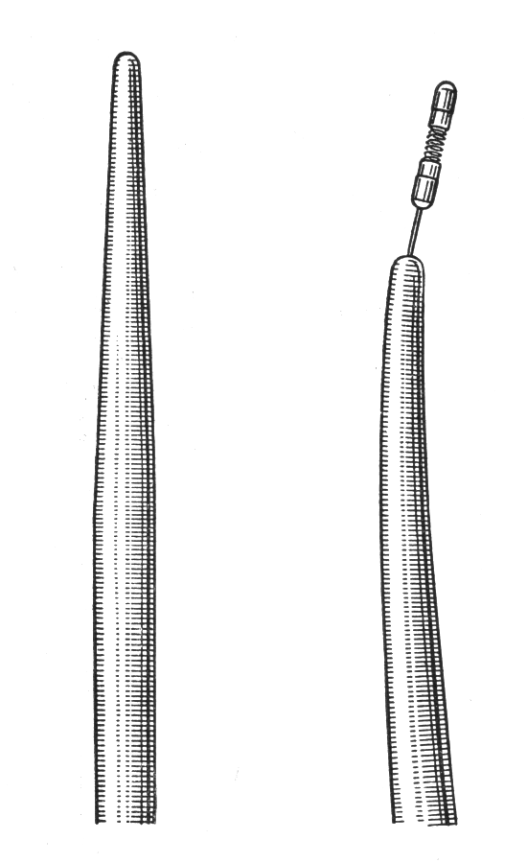

Диагностика. Обычно диагноз устанавливают уже клинически на основании анамнеза. Рентгенологическое исследование и эндоскопия позволяют уточнить степень, локализацию и протяженность сужения.

Исследование начинают с введения жидкой бариевой взвеси, а при резких сужениях — с водорастворимых контрастных веществ (кардиотраст и др.). При этом обычно довольно четко определяются протяжен­ность стриктуры, ее ход, наличие супрастенотического расширения и осложнений (пищеводно-медиастинальный или пищеводно-респираторный свищи). Для выбора метода лечения весьма важно определить нижнюю границу сужения. У больных с полными стриктурами, непро­ходимыми во время рентгенологического исследования, у которых, од­нако, имеется гастростома, следует выполнить ретроградную эзофаго­скопию. При эндоскопическом исследовании определяют состояние су­прастенотического отдела пищевода, наличие эзофагита, рубцов, их характер, наличие карманов. Кстати, у ряда таких больных слюна и во­да могут периодически проходить, что связано с изменением тяжести сопутствующего воспаления.

Рис. 5. Пищеводные бу­жи без проводника и с проводником

*Бужирование* — основной метод лечения доб­рокачественных Рубцовых стриктур пищевода, которое приводит к стойкому выздоровлению у 90—95% больных.

Лучшим методом бужирования в настоящее время является расширение пищевода рентгеноконтрастными полыми пластмассовыми бужами по металлическому проводнику. На конце этого проводника укреплена металлическая пружинка, которая позволяет провести проводник через су­жение без лишней травмы (рис. 5).

Бужирование показано всем больным с ожеговыми стриктурами пищевода, когда удает­ся провести через сужение металлический про­водник, а также в ряде случаев стриктур пищеводно-желудочных и пищеводно-кишечных анас­томозов, развившихся после предшествующих вмешательств на пищеводе, и у части больных с пептическими стриктурами.

Бужирование противопоказано при стриктурах, осложнившихся свищами пищевода (пищеводно-медиастинальные и пищеводно-респираторные свищи).

*Хирургическое лечение*. Оперативному лечению должны подвергаться больные с полными ожеговыми стриктурами пищевода, а также те, у которых бужирование не удается из-за невозможности проведения ме­таллической струны через стриктуру. Операция показана также в случае слишком быстрых повторных рецидивов сужений, наступающих после расширения. Оперативное вмешательство показано больным с пищевод­ными свищами. Подготовка больного к операции сводится к лечению кожи в тех случаях, если у больного имеется гастростома с мацерацией вокруг нее. За 3 сут. до операции всем больным назначают бесшлаковую диету (бульон, соки, сырые яйца и др.) и прием 25% раствора сульфата магния по 1 столовой ложке 3 раза в день. Вечером ставят очистительные клизмы «до чистой воды».

Выбор метода пластики зависит от ряда условий: возраста, общего состояния больного, локализации ожоговой стриктуры. В каче­стве пластического материала в настоящее время используют желудок, тонкую и толстую кишки.

При очень коротких стриктурах протяженностью 1—1,5 см можно при­бегнуть к местной реконструкции, которая может быть трех видов: 1) продольное рассечение сужения с поперечным швом; 2) субмускулярная резекция стриктуры с раздельным сшиванием слизисто-подслизистого слоев и мышечной оболочки; 3) наложение обходного пищеводно-пищеводного анастомоза, которое возможно при значительном супрастенотическом расширении пищевода и нависании стенки его в виде кармана. Все эти операции целесообразно выполнять под увеличением (специаль­ные очки или микроскоп) с применением атравматических игл. К сожа­лению, местную реконструкцию удается выполнить не часто, так как подобные сужения встречаются редко.

При обширной субтотальной стриктуре пищевода показана тоталь­ная пластика с предгрудинным или загрудинным расположением транс­плантата, причем накладывают анастомоз с глоткой или, если имеется небольшой свободный участок пищевода, с шейным отделом пищевода. При сегментарных стриктурах показаны различного рода частичные пластики. Если стриктура начинается от кардиального отдела желудка и захватывает часть грудного отдела пищевода, можно выполнить резек­цию стриктуры с пластикой желудком или пластику по типу обходного шунтирования тонкой или толстой кишкой. Если над кардией име­ется свободный участок пищевода, то представляется возможным вы­полнить шунтирование пищевода с наложением двух анастомозов с пи­щеводом в плевральной полости. Окончательно выбирают трансплантат уже после лапаротомии. Вначале всегда следует тщательно изучить кро­воснабжение желудка, тонкой и толстой кишок и только после этого приступать к выкраиванию трансплантата.

*Тонкокишечная эзофагопластика по методу Ру — Герцена — Юдина*. Операция основана на том, что у большинства людей первые 5—7 кишечных артерий соединяются друг с другом посредством сосудистых аркад. Это позволяет, формируя трансплантат и пересекая сосуды, сохранять питающую аркаду, которая иногда располагается двумя ярусами (первичные и вторичные аркады). Выделяют первый, вто­рой и, если необходимо, третий сосуд и пережимают их мягкими зажи­мами (пробное пережатие). Если кровоснабжение хорошее, сосуды пере­вязывают и пересекают. Кишку пересекают вблизи трейцевой связки, дистальный конец ее ушивают. Проксимальный конец пересеченной киш­ки анастомозируют с тощей кишкой ниже основания трансплантата. По брыжеечному краю трансплантата пришивают прочную нить, которая не позволяет трансплантату перерастягиваться. Соединение желудка с тонкокишечным трансплантатом производят сразу же или в дальнейшем в зависимости от того, насколько надежно кровоснабжение трансплан­тата. Затем, согласно плану операции, трансплантат проводят подкож­но, загрудинно или внутриплеврально и решают вопрос об одномомент­ном соединении его с пищеводом. Понятно, что при внутриплевральном расположении трансплантата необходимо сразу сформировать соустье, а при подкожном и загрудинном, если кровоснабжение кишки вызывает сомнение, соединение пищевода с трансплантатом можно отложить на неделю.

*Толстокишечная эзофагопластика*. Преимущество такой пластики перед тонкокишечной заключается в возможности более легко­го создания трансплантата любой длины с более надежным кровоснаб­жением. Для выполнения операции нужно мобилизовать всю толстую кишку, не пересекая питающих сосудов и их аркад, вплоть до сигмовидной кишки. После этого, применяя тот же прием предварительного пережатия сосудов мягкой клеммой, выбирают участок кишки с наилучшей пульсацией сосудов и мобилизуют его. Трансплантат достаточной длины можно получить из правой, ободочной части и левой половины толстой кишки, как изо-, так и антиперистальтически. Восстанавливают непре­рывность кишечника, соединяют трансплантат с желудком и далее, со­гласно плану, поступают так же, как в случае с тонкокишечным транс­плантатом.

*Эзофагопластика желудком.* Следует различать использо­вание желудка для тотальной и частичной (внутриплевральной) плас­тики пищевода. Использовать лоскут желудка, выкроенный из передней стенки его при пластике пищевода, предложил в 1911 г. Жиану. В 1912 г. Я. О. Гальперн предложил вы­краивать трубку из большой кривизны желудка изоперистальтически. В 1959 г. Гаврилиу видоизменил методику Жиану — Гальперна: он вы­краивает трансплантат из большой кривизны антиперистальтически. Та­кой трансплантат питается за счет селезеночной артерии (рис. 6). В на­стоящее время операция Гаврилиу приобрела много сторонников, ибо в большинстве случаев этим методом удается получить достаточной дли­ны трансплантат для выполнения тотальной пластики желудка. В слу­чае стриктур, расположенных в нижней трети пищевода, можно приме­нить резекцию суженного участка с наложением пищеводно-желудочно­го анастомоза, как это делают при раке.

*Послеоперационный период*. Наиболее опасным осложне­нием послеоперационного периода является полный или частичный нек­роз трансплантата, который, по литературным данным, наблюдается у 10—12% больных. Для профилактики нек­роза в первые часы и дни после пластики пи­щевода целесообразно проводить повтор­ные сеансы гипербарической оксигенации, которая способствует адаптации и стабили­зации кровообращения в трансплантате и помогает справиться с явлениями преходя­щей ишемии, которые почти неизбежны пос­ле мобилизации кишки или желудка в свя­зи как с операционной травмой, так и изме­нившимися условиями кровоснабжения. При развившемся некрозе трансплантат необхо­димо удалить полностью или частично. Это легко сделать при подкожном его располо­жении и гораздо сложнее (с худшим прог­нозом) при загрудинном и особенно внутриплевральном.

Рис. 6. Схема операции Гаврилиу.

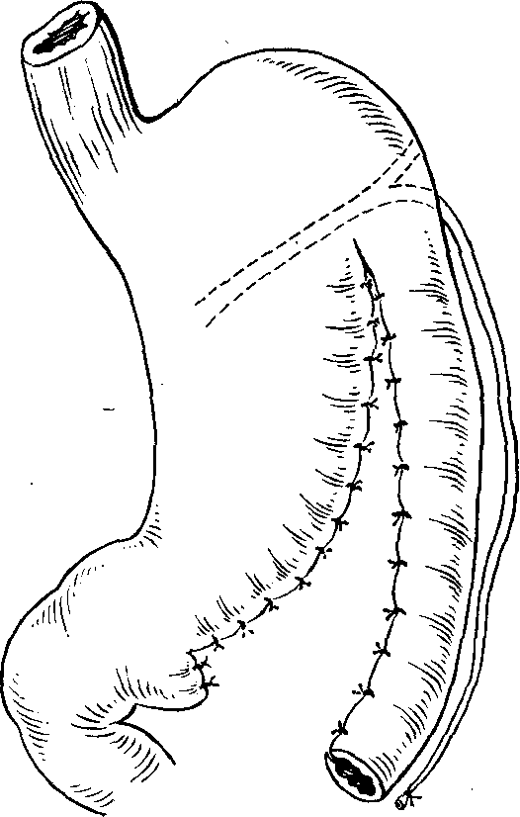

Другим серьезным осложнением является недостаточность швов анастомоза между пищеводом и трансплантатом. В таких слу­чаях необходимо полностью исключить пи­тание через рот; гастростому следует дер­жать открытой в целях декомпрессии. Об­ласть скопления гноя дренируют, назначают массивную антибактериальную терапию и полноценное парентеральное питание.

### Отдаленные результаты восстановительных операций в большинстве случаев хорошие.

### ИНОРОДНЫЕ ТЕЛА ПИЩЕВОДА

Причинами попадание инородных тел в пищевод могут быть: привычка держать некоторые предметы во рту (у маленьких детей, у работников некоторых профессий), небрежность в приготовлении пищи и поспешная еда, преднамеренное поглатывание разнообразных предметов психически больными. Более чем в 50% случаев инородное тело свободно проходит по пищеводу и через другие отделы пищеварительного тракта и выходит естественным путем. Острые инородные тела застревают в начале пищевода, крупные задерживаются в местах физиологических сужений. Задержке инородного тела в пищеводе способствуют патологические изменения (опухоль, доброкачественная стриктура, дивертикул и т.д.), а также спазм пищеводной мускулатуры в ответ на раздражение слизистой оболочки инородным телом.

Клиника. Симптомы зависят от характера инородного тела, уровня его задержки в пищеводе, степени повреждения стенки пищевода. Частым симптомом является **дисфагия,** которая обусловлена инородным телом, развитием спазма пищеводной мускулатуры и воспалительной реакции слизистой оболочки пищевода. В результате возникает полная непроходимость пищевода и регургитация при приеме жидкости или пищи. У больных возникает чувство страха, давления или боль в горле, в области яремной ямки либо за грудиной, усиливающаяся при проглатывании слюны, жидкости. При попадании крупного инородного тела в область входа в пищевод возможна мгновенная смерть от асфиксии. Перфорация стенки пищевода острыми инородными телами может привести к профузному кровотечению из поврежденных прилежащих крупных сосудов – общей сонной артерии, яремной вены, аорты и др.; возможно повреждение плевры, бронхов и легких с развитием пищеводно-трахеальных или бронхопищеводных свищей. Длительное пребывание инородного тела в пищеводе вызывает травматический эзофагит, изъязвления и перфорацию стенки пищевода.

Диагностика. При экстренном рентгенологическом исследовании обнаруживают металлические инородные тела, менее контрастные инородные тела выявляют при исследовании пищевода с водорастворимым контрастным веществом. При перфорации пищевода отмечают затекание контрастного вещества за контуры его, наличие медиастенальной эмфиземы, при развитии свищей – попадание контрастного вещества в трахео-бронхиальное дерево. Большое диагностическое значение имеет эзофагоскопия, уточняющая характер инородного тела и его расположение, позволяющая удалить его.

Лечение. При подозрении на инородное тело пищевода больного необходимо в любое время суток направить в хирургический стационар. Удаление инородного тела производят с помощью жесткого эзофагоскопа и набора специальных царапок. При невозможности извлечения инородного тела через эзофагоскоп показана операция – рассечение пищевода, удаление инородного тела и ушивание стенки пищевода.

**РЕФЛЮКС-ЭЗОФАГИТ**

Заболевание обусловлено повторным продолжительным воздействием на слизистую оболочку пищевода желудочного сока, желчи, панкреатического сока. Течение заболевания подострое или хроническое. Причиной рефлюкс-эзофагита. Является желудочно-пищеводный рефлюкс, который связан с нарушением замыкательной функции нижнего пищеводного сфинктера. Иногда он возникает после различных оперативных вмешательств (резекция кардии, эзофагогастростомия, резекция желудка, гастрэктомия и пр.) Рефлюкс-эзофагит наиболее часто наблюдается при грыжах пищеводного отверстия диафрагмы, а также при язвенной болезни желудка и двенадцатиперстной кишки, пилороспазме, пилородуоденальном стенозе, холецистите.

Клиника. Больных беспокоит изжога, ощущение жжения за грудиной или по ходу всего пищевода, которые возникают или усиливаются при наклоне туловища вперед (происходит забрасывание желудочного сока в рот), боли вследствие воздействия на воспаленную слизистую оболочку пищевода желудочного сока и желчи, отрыжка. Боли могут быть связаны с сильными спастическими сокращениями пищевода. При срыгивании в ночное время может происходить аспирация желудочного содержимого в дыхательные пути, что вызывает сильный кашель. Обратному поступлению содержимого из желудка в пищевод способствует лежачее положение, наклон туловища вперед, прием алкоголя, курение. С течением времени появляется **дисфагия**, которая вначале обусловлена функциональными нарушениями, а затем воспалительным отеком слизистой оболочки, пептической язвой и развитием рубцовых изменений в пищеводе.

Если заболевание возникает на фоне язвенной болезни, грыжи пищеводного отверстия диафрагмы и др., то в клинической картине могут превалировать симптомы основного заболевания. Осложнениями эзофагита являются кровотечение, чаще скрытое, рубцовые изменения в пищеводе, его укорочение и прогрессирование грыжи пищеводного отверстия диафрагмы.

Диагностика. Диагноз рефлюкс-эзофагита устанавливают при наличии у больных характерных симптомов заболевания. Рентгенологическое исследование (особенно в положении лежа) позволяет обнаружить желудочно-пищеводный рефлюкс, симптомы эзофагита.

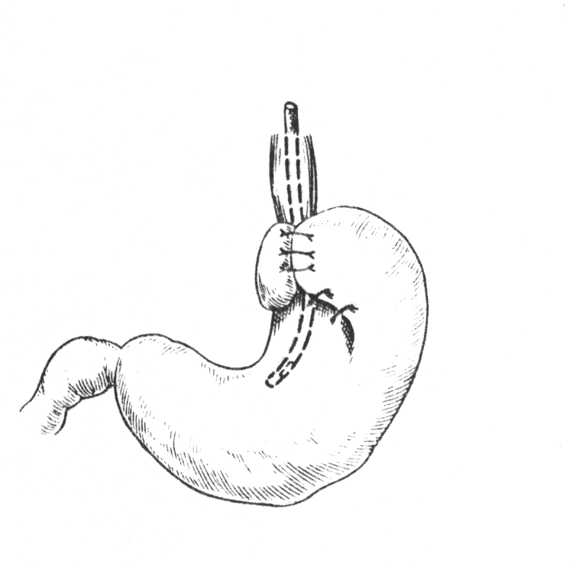

При эзофагоскопии отмечают несколько стадий воспалительных изменений слизистой оболочки пищевода: 1 стадия – одиночные эрозии; 2 стадия – сливающиеся, но не циркулярные эрозии; 3 стадия – циркулярные дефекты; 4 стадия – осложнениярефлюкс-эзофагита (язвы, стриктуры, короткий пищевод, цилиндроклеточная метаплазия эпителия).

При эзофаготонокимографии отмечают снижение тонуса нижнего пищеводного сфинктера, нарушение перистальтики пищевода типа эзофагоспазма, желудочно-пищеводный рефлюкс, который также может быть подвержен данными внутрипищеводной рН-метрии (снижение рН до 4,0 и ниже).

Рис.7. Фундопликация

Лечение. Первостепенным мероприятием является лечение основного заболевания, создающего условия для желудочно-пищеводного рефлюкса (грыжа пищеводного отверстия диафрагмы, пилородуоденальный стеноз, пилороспазм). Консервативное лечение направлено на снижение рефлюкса, уменьшение проявлений эзофагита, предупреждение повышения внутрибрюшинного давления. Больным следует добиваться снижения массы тела до возрастной нормы, спать с высоко поднятым изголовьем кровати. В зависимости от стадии эзофагита назначают механически и химически щадящую диету, дробое питание (4-6 раз в день), последний прием пищи – за 3-4 часа до сна. Назначают блокаторы Н2-рецепторов (циметидин, ранитидин и др.), ощелачивающие, обволакивающие, вяжущие, спазмолитические средства; метоклопрамид (цирукал), местноанестезирующие препараты, седативные, антигистаминные средства, витамины; не рекомендуется употребление алкоголя и курение. При эзофагите 1-2 стадии консервативное лечение может быть успешным.

Хирургическое лечение показано при аксильной грыже пищеводного отверстия диафрагмы, сопровождающейся эзофагитом 3-4 стадии, а также при кровотечении и стенозе. Безуспешность консервативного лечения также может служить показанием к операции. В настоящее время рекомендуют применять операции, при которых корригируют угол Гиса. Чаще производят трансабдоминальную операцию Ниссена (фундопликацию), операцию Билсэй (Belsay) или Хилл (Hill).при операции Ниссена (рис.7) фундальный отдел желудка (дно) несколькими швами фиксируют в виде манжетки вокруг абдоминального отдела пищевода. У 85-90% больных, оперированных по этой методике, получены хорошие и удовлетворительные результаты, у 5% больных от чрезмерного сдавления пищевода манжеткой возникает суперудержание, при котором отрыжка становится невозможной. В последнее время для корригирования угла Гиса применяют пластинку с помощью круглой связки печени (терес-пластинка). Круглую связку отсекают от брюшной стенки, проводят вокруг пищевода через угол Гиса и фиксируют к желудку. Эта операция корригирует угол Гиса и предотвращает рефлюкс.

**ОРГАНИЗАЦИЯ СЕСТРИНСКОГО ПРОЦЕССА.**

Особенности ухода за хирургическими больными

**Подготовка к операции.** Большинство больных, поступающих в хирургические отделения, подвергаются оперативному вмешатель­ству. Предоперационный период длится от момента поступления боль­ного до выполнения операции. Процедуры предоперационного пери­ода (предоперационная подготовка) проводят с целью уменьшитьрископерации, приняв меры для предотвращения ее осложнений.

*Общая подготовка* к плановым операциям включает все иссле­дования, связанные с установлением диагноза, выявлением осложне­ний основного заболевания и сопутствующих заболеваний, определе­нием функционального состояния жизненно важных органов.

Среди элементов основного обследования — измерение роста и массы тела больного, клинический анализ крови и мочи, постановка реакции Вассермана, определение группы крови и резус-фактора, рент­геноскопия органов грудной клетки и спирометрия, электрокардио­графия, исследование кала на яйца глистов, биохимические исследова­ния крови. В предоперационную подготовку входят санация полости рта, иногда удаление миндалин, при показаниях медикаментозное лечение, улучшающее деятельность сердечно-сосудистой системы. Для про­филактики осложнений со стороны дыхательной системы необходимо заранее научить больного, как следует дышать (глубокий вдох и дли­тельный выдох через рот) и откашливаться в первые же часы после операции, чтобы предупредить задержку секрета и застой в дыха­тельных путях. При подготовке к операции надо учитывать и сопут­ствующие заболевания. При сахарном диабете, например, необходимо добиться благоприятных показателей содержания сахара в крови и моче. У лиц с нарушением свертывания крови — нормализации соот­ветствующих показателей и т. д.

Обычно операции проводят натощак. Накануне больные получа­ют легкий ужин. При отсутствии противопоказаний всем больным накануне ставят очистительную клизму. Вечером перед операцией больной принимает ванну, ему меняют постельное и нательное белье. При изменениях состояния больных, замеченных сестрой, следует до­ложить врачу. Плановые операции целесообразно отложить при мен­струации, при подъеме температуры, ОРВИ, появлении гнойничка на коже и т. д.

*Перед операцией на пищеводе* по поводу непроходимости (опухо­ли, рубцы после ожогов) основная подготовка заключается в борьбе с истощением, обезвоживанием (из-за нарушенного глотания), нару­шением всех видов обмена и малокровием с помощью парентерально­го питания, гемотрансфузии, назначения витаминов, глюкозы, тонизи­рующих и антианемических средств. Иногда перед радикальной опе­рацией, чтобы наладить питание, приходился накладывать желудочный. Иногда удается уменьшить нарушения глотания назначением ат­ропина, анестезина, раствора новокаина (внутрь).

*Непосредственная подготовка* к операции проводится накануне и в день вмешательства. К ней относятся ванна, смена белья (постель­ного и нательного). В день операции широко сбривают волосы с бу­дущего операционного поля и его окружности с учетом возможного расширения доступа. Бритью безопасной и опасной бритвой следует обучиться у больнич­ного парикмахера. Накануне операции брить не следует: волосы от­растают, а мелкие ссадины могут инфицироваться. Перед бритьем кожу протирают дезинфицирующим раствором и дают ей подсохнуть, а после бритья протирают спиртом.

Операцию проводят натощак. Утром зубные протезы вынимают, заворачивают в марлю и кладут в тумбочку. На волосистую часть головы надевают шапочку или косынку (женщинам с длинными воло­сами заплетают косы). Обязательно опорожняют мочевой пузырь. После премедикации больного доставляют в операционную на катал­ке в сопровождении сестры. Надо не забыть снять помаду с губ боль­ной, лак с ногтей (мешают наблюдению), убрать под косынку волосы. Больного либо передают персоналу операционной на каталке, либо помогают переложить его на операционный стол.

**Послеоперационный уход.** Все усилия медицинского персонала направлены на восстановление функций, нормальное заживление раны, предупреждение осложнений и борьбу с ними.

*Послеоперационный период* начинается тотчас после окончания операции и продолжается до возвращения больного к работе и нор­мальному образу жизни. Ближайший послеоперационный период — первые 5 дней, отдаленный—от выписки из стационара до возвраще­ния трудоспособности. После больших операций больные поступают в отделение реанимации или (при отсутствии такового) в послеоперационную палату. При гладком течении послеоперационного периода больного переводят из отделения реанимации через 2—4 дня.

По окончании операции и пробуждении больного от наркоза, ког­да восстанавливается самостоятельное дыхание, извлекают эндотрахеальную трубку и больного в сопровождении анестезиолога и сестры переводят в палату. К возвращению больногоиз операционной следует подготовить функциональную кровать, рационально устано­вить необходимую аппаратуру. Постельное белье необходимо рас­править, согреть, палату проветрить, яркий свет приглушить. В за­висимости от состояния, характера перенесенной операции и обезбо­ливания обеспечивают определенное положение в постели.

После брюшных операций под местным обезболиванием целесо­образно положение с приподнятым головным концом и слегка согну­тыми коленями: это способствует расслаблению брюшного пресса. Если нет противопоказаний, через 2—3 ч можно согнуть ноги, повер­нуться на бок. Наиболее часто после наркоза больного укладывают горизонтально на спину без подушки с головой, повернутой набок. Такое положение предотвращает малокровие головного мозга, аспи­рации слизи и рвотных масс в дыхательные пути. Оперированные под наркозом нуждаются в постоянном наблюдении вплоть до полного пробуждения, восстановления само­стоятельного дыхания и рефлексов. Сразу же после операции на об­ласть раны кладут мешок с песком или пузырь со льдом, предупреж­дая образование гематомы. Наблюдая за оперированным, следят за общим состоянием, внешним видом (цвет кожных покровов), часто­той, ритмом, наполнением пульса, частотой и глубиной дыхания, арте­риальным давлением, диурезом, отхождением газов и стула, темпера­турой тела.

Для борьбы с болью подкожно назначают наркотические (мор­фин, омнопон, пантопон, промедол) и ненаркотические анальгетики, которые в первые сутки вводят каждые 4—5 ч*.* Для профилактики тромбоэмболических осложнений необходимы борьба с обезвожива­нием, лечебная гимнастика с первых суток, раннее вставание при по­казаниях. Перемена положения в постели, банки, горчичники, дыха­тельные упражнения (надувание резиновых мешков, шаров), специ­альные манипуляции при кашле (положить ладонь на рану и слегка придавливать ее во время кашля) улучшают кровообращение и вен­тиляцию легких.

Если больному запрещено пить и есть, назначают парентеральное питание — введение растворов белков, электролитов, глюкозы, жировых эмульсий. Для восполнения кровопотери и со стимулирующей целью переливают кровь, плазму, кровезаменители. Несколько раз в день проводят туа­лет полости рта, протирая влажным шариком (смочить перекисью водорода, слабым раствором гидрокарбоната натрия, борной кисло­той, перманганата калия) слизистую оболочку. Снимают налет с язы­ка лимонной корочкой, влажным тампоном (чайная ложка гидрокар­боната натрия и столовая ложка глицерина на стакан воды), смазы­вают губы вазелином. Если состояние больного позволяет; надо пред­ложитьему полоскать рот. При длительных голоданиях для стимули­рования слюноотделения (профилактика воспаления околоушной слюнной железы) рекомендуется жевать (не глотать) черные сухари, дольки апельсина, лимона.

Для устранения упорной икоты вводят подкожно атропин (0,1% раствор 1 мл), аминазин (2,5% раствор 2 мл), производят шейную вагосимпатическую блокаду. Для отведения газов вставляют газоотводную трубку, назначают медика­ментозное лечение. Через 2 дня после операций ставят гипертоническую клизму.

После операции нередко больные не могут самостоятельно помо­читься в связи с непривычным положением, спазмом сфинктера. Если нет противопоказаний, на область мочевого пузыря кладут теплую грелку. К мочеиспусканию побуждают льющаяся вода (открыть кран), теплое судно, внутривенное введение раствора гексаметилентетрамина (уротропина), сульфата магния, инъекции атропина, морфина. Если все эти меры не оказали влияния, прибегают к катетеризации (утром и вечером), ведя учет количества выделенной мочи. Снижение диуре­за может быть сигналом тяжелого осложнения — послеоперационной почечной недостаточности. Во избежание образования пролежней не­обходимы тщательный уход за кожей, частая смена положения тела, обработка кожи камфорным спиртом, подмывание, перемена белья по мере загрязнения, тщательное расправление складок на простынях, подкладывание резинового круга.

Послеоперационный режим определяют индивидуально. Первое вставание, первые шаги обязательно проходят с помощью сестры, под ее контролем.

*Наблюдение за повязкой и дренажем.* Контроль за состоянием по­вязки проводят несколько раз в сутки. Обращают внимание на удоб­ство больного, сохранность повязки, ее чистоту и промокание. Если рана зашита наглухо, повязка должна быть сухой. При незначительном промокании сукровицей, кровью следует сменить верхние слои (сте­рильным материалом), подбинтовать, ни в коем случае не обнажая рану. Если рана закрыта не полностью, в ней оставлены дренажи, тампоны, выпускники, то может появиться отделяемое и повязка промокнет. Боль­ному надо разъяснить, что дренирование произведено для нормально­го заживления раны, и принять меры, чтобы не загрязнить постель: положить на матрац клеенку, на простыню — подстилку. Длинный дре­наж либо подсоединяют к отсасывающей системе, либо погружают в сосуд. По коротким дренажам и тампонам отток отделяемого идет в повязку, которая быстро промокает и подлежит регулярной смене. Для того, чтобы дренаж не выпал, его фиксируют к коже швами и полоска­ми липкого пластыря. Если налажено дренирование в сосуд, количество отделяемого (за дневные часы, за сутки) подсчитывают и фиксируют в температурном листе. **Смена, подтягивание, укорочение дренажей и тампонов — исключительно врачебная манипуляция.** Выпав­шие дренажи и тампоны ни в коем случае нельзя пытаться вставить обратно — о таком осложнении надо тотчас доложить лечащему или дежурному врачу. Если отделяемое по дренажу прекратилось, то это вызвано либо его отсутствием (не скапливается экссудат, хорошо опо­рожнился гнойник), либо закупоркой дренажа скоплением фибрина, слизи (пробка), либо перегибом трубки. Под руководством врача за­купоренный дренаж промывают, из него отсасывают содержимое;

После чистых операций тампоны и дренажи, поставленные для удаления скапливающейся крови, извлекают на 2-—3-й день (манипу­ляция проводится в перевязочной). Дренажи и тампоны, предназна­ченные для отведения экссудата, гноя, желчи, удаляют постепенно, по мере уменьшения количества отделяемого. При благоприятном тече­нии послеоперационного периода повязку на зашитой ране не меняют до снятия швов. Если круговая повязка причиняет боль, сдавливает ткани, следует ослабить туры бинта, не снимая стерильного материа­ла с раны. Если повязка обильно промокает кровью, следует, не тро­гая ее, пригласить врача, приготовить стерильный материал для пере­вязки или привезти больного на каталке в перевязочную. При силь­ном кровотечении иногда самостоятельно приходится принимать эк­стренные меры. Если повязка на животе внезапно промокает серозно-кровянистой жидкостью, а под ней намечается выбухание (не всегда видно), следует думать о расхождении раны и выпадении в образо­вавшийся дефект внутренностей (эвентрация). Эвентрация наступает чаще после кашля, чиханья, резкого поворота. В таких случаях, не трогая повязку, накладывают стерильное полотенце, простыню, ук­ладывают больного (если он сидел, ходил) и немедленно вызывают врача. В некоторой степени профилактикой эвентрации служит затя­гивание полотенцем живота в виде бандажа после снятия швов.

*После пластики пищевода* наряду с мерами, принимаемыми обычно при вмешательствах на органах груд­ной полости, следует обратить внимание на создание максимального покоя для анастомоза пищевода с кишкой.

В 1-е сутки больной должен воздержаться даже от проглатывания слюны, все время сплевывая. Этот этап очень тяжелый для боль­ного и требует неустанного внимания персонала. Мучительная жаж­да, сухость во рту иногда толкают больных на поступки, причиняю­щие вред. Большое внимание уделяют интенсивному парентерально­му питанию. Только с *4-го* дня можно глотками пить жидкость. Постепенно диета расширяется. Через неделю больной получает сырые яйца кефир, кисель, бульон, сметану, жидкую кашу. Объем пищи на 5-6 приемов не должен превышать 400 мл. На 11—12-й день разрешают протертое мясо, паровую котлету, сухари, с 15-го дня назначают стол № 1. Эти больные в связи с резким истощением весьма предрасположены к образованию пролежней. В связи с этим туалет кожи, смена белья, перемена положения в постели приобретают важное профилактическое значение.

**Уход за больными со свищами пищеварительного тракта.** Гастростому (желудочный свищ) накладывают при непроходимости пи­щевода, пищу вводят непосредственно в желудок. В первые дни, пока еще не сформировался свищевой канал, весьма неприятно выпадение трубки, которую ни в коем случае нельзя самостоятельно пытаться поставить на место. Неквалифицированная попытка "вслепую" вста­вить трубку в свищ может окончиться попаданием в свободную брюшную полость, развитием перитонита. Для того чтобы содержимое же­лудка постоянно не выталкивало, трубку сгибают и перевязывают или пережимают зажимом, открывая на период кормления. При времен­ном свище резиновую трубку фиксируют к передней брюшной стен­ке швами, тесемками, липким пластырем. При неоперабельном раке пищевода образуют постоянный губовидный свищ, подшивая слизис­тую оболочку желудка к коже. Далее, когда свищ сформируется, ме­дицинская сестра, а затем и больной (самостоятельно) вводят трубку только для кормления. Перед кормлением на конец трубки надевают воронку. Пища должна быть высококалорийной, жидкой или полу­жидкой, теплой. Для получения однородной смеси ее можно смещать в миксере. В смеси вводят сырые яйца, мясные и молочные супы, протертое мясо, фрукты, овощи, сливки, сметану, масло, соки. Для лучшего усвоения добавляют желудочный сок, пепсин, хлористо-водородную кислоту. Весьма желательно часть пищи (кусочек хлеба, котлету, мягкие фрукты) дать прожевать больному. Основательно пе­режевав ее, он выплюнет комок в воронку, откуда она попадает в желудок. Этот прием способствует утолению голода, возбуждает сек­рецию пищеварительных желез, включает обработку пищи слюной. Для предупреждения раздражения кожу смазывают индифферентны­ми мазями (цинковая, паста Лассара и др.). Хорошо защищает кожу дерматоловая паста.

**СПИСОК ИСПОЛЬЗОВАННОЙ ЛИТЕРАТУРЫ**

1. А.Н.Гаджиев. Дифференциальная диагностика нервно-мышечных заболеваний пищевода. /Российский журнал гастроэнтерологии, гепатологии и колопроктологии. №1, 2001г.
2. Хирургия. /Под ред. Ю.М.Лопухина, В.С.Савельева. – М.: ГОЭТАР Медицина, 1997г.
3. Клиническая хирургия. /Под ред. Ю.М.Панцирева. – М.: Медицина, 1988г.
4. Хирургические болезни. /Под ред. М.И.Кузина. – М.: Медицина,1995г.
5. Хирургичекие болезни. /Б.В.Петровский. - М.: Медицина, 1980г.
6. Общая хирургия. /В.И.Стручков, Ю.В.Стручков. - М.: Медицина, 1988г.
7. Справочник медицинской сестры. /И.М.Менджерицкий. – Ростов-на-Дону: «Феникс», 1997г.
8. 10000 советов медсестре по уходу за больными. /Н.Б.Садикова. – Минск: «Современный литератор», 1999г.